**Предмет:  Обществознание**

|  |  |  |
| --- | --- | --- |
| **Автор** | Малькова И.Н. учитель обществознания, МБОУ ООШ п. Советского Моздокского района РСО-Алания | |
| **Класс** | **9 класс** | |
| **Тема урока** | **Политический режим** | |
| **Тип урока** | Изучение нового материала | |
| **Время занятия** | 1 урок (40 минут) 20.09.2023 | |
| **Цель урока** | Рассмотреть понятие политический режим, виды и отличительные черты каждого вида. | |
| **Задачи урока** | Изучить основные виды политических режимов, их признаки, определить какие политические режимы существуют в современном мире. Раскрыть смысл понятия политический режим и каковы отличительные черты каждого вида  Развивать умение анализировать полученную информацию и делать выводы | |
| **Предметные УУД** | **Понимать** сущность политического режима, его признаки, связь режима и ситуации в конкретной стране  **Знать**   политический режим, сущность демократического, тоталитарного и авторитарного режимов.  **Уметь сравнивать** виды режимов, отличать авторитарный от тоталитарного, определять связь признаков режима с его сущностью. | |
| **Метапредметные:**  *Познавательные УУД* | Уметь ориентироваться в своей системе знаний: отличать новое от уже известного с помощью учителя;  Уметь добывать новые знания: находить ответы на вопросы, используя учебник, свой жизненный опыт и информацию, полученную на уроке, самостоятельно организовывать учебное взаимодействие в группе; определять последовательность учебных действий по решению поставленной задачи; выдвигать предположения;  Осуществлять актуализацию знаний, полученных на предыдущих уроках.  Использовать различные источники информации, в т.ч. материалы на электронных носителях и ресурсы Интернета;  Формировать способность решать творческие задачи, представлять результаты своей деятельности в различных формах. выполняют для решения учебной задачи операции анализа, синтеза, установления причинно-следственных связей; Используют информацию из разных источников. | |
| *Регулятивные УУД* | Уметь определять и формулировать цель на уроке с помощью учителя; проговаривать последовательность действий на уроке; планировать учебное сотрудничество с учителем и сверстниками,  -контролировать учебные действия.  Уметь работать по коллективно составленному плану; оценивать правильность выполнения действия на уровне адекватной ретроспективной оценки;  Уметь планировать своё действие в соответствии с поставленной задачей; вносить необходимые коррективы в действие после его завершения на основе его оценки и учёта характера сделанных ошибок;  Уметь высказывать своё предположение. | |
| *Коммуникативные УУД* | Уметь оформлять свои мысли в устной форме; слушать и понимать речь других; совместно договариваться о правилах поведения и общения в школе и следовать им, отвечать на вопросы учителя, использовать речевые средства для решения коммуникативных задач. | |
| *Личностные УУД* | Мотивация учебной деятельности, уметь проводить самооценку на основе критерия успешности учебной        деятельности.  Формирование политической и правовой культуры. (подготовка к ОГЭ) | |
| **Формы работы на уроке** | фронтальная;   групповая;   индивидуальная | |
| **Приемы и методы работы с информацией на уроке.** | проблемный, словесный, наглядный; планирование, вопрос-ответ, наблюдение, сравнение, конкретизация, целеполагание, самоконтроль, практический, обобщение, читательская грамотность, кластер. | |
| **Педагогические технологии** | информационные технологии и технология критического мышления развивать у учащихся критическое мышление, (умение анализировать, аргументировано доказывать и отстаивать свою точку зрения, видеть альтернативные подходы, развивать свои творческие способности и учиться грамотно вести дискуссию) метод проблемного обучения, | |
| **Оснащение занятия**  **(учебные ресурсы)** | Учебник Обществознание 9 кл.  М Просвещение под редакцией Л.Н.Боголюбова, раздаточный материал, мультимедийная система | |
|  |  |  |

ХОД УРОКА

|  |  |  |  |
| --- | --- | --- | --- |
| Деятельность учителя | Деятельность ученика | УУД | Оценивание/формы контроля |
| **I этап: организационный ( 2 мин)** | | | |
| **1.Приветствие учащихся. создает эмоциональный  настрой на урок.**  **2.Проверяет готовность к уроку, мобилизует внимание.**  **3.Определяет группы для выполнения учебного задания (учитываются индивидуальные  особенности учащихся)** | **1.Приветствуют учителя, психологически настраиваются на предстоящую работу.**  **2.Размещают учебные материалы. Организуют внимание, демонстрируют готовность к уроку.**  **3. Объединяются в рабочие группы** | Коммуникативные:  -договариваться с одноклассниками и с учителем о правилах поведения и общения  -аргументировать свою  точку зрения, логически обосновывать выводы;  -рассматривать общественные явления в развитии, конкретно-исторических проявлениях, применяя принципы историзма.  Регулятивные:    -настраивать себя на продуктивную работу;    -планировать  учебное сотрудничество.  Личностные: мотивировать к учебной деятельности. | Самооценка готовности к предстоящей учебной деятельности.   -Контроль со стороны лидера группы |
| **II этап: постановка цели и задач урока ( 4мин)** | | | |
| * **Создает условия для мотивации учащихся к учебной деятельности**   Как вы помните из предыдущего урока, политический режим является важным элементом формы государства. Россия в своем историческом развитии испытала смену нескольких политических режимов. Существующий в настоящее время политический режим является предметом дискуссий правоведов и политологов.  Тема урока  **Политический режим.**  ***2.*Настраивает на самостоятельное  формулирование  темы и задач  урока**.   Предположите, исходя из темы урока, какая цель и задачи сегодняшнего урока. | **1.Актуализируют личный опыт, выражая своё отношение к теме**    *Как соотносятся понятия форма государства и политический режим.*                  **2.Формулируют    цель и задачи  урока:**  *Что такое политический режим?*  *признаки, виды, особенности каждого вида.*    **3**. **Записывают в тетрадях число, тему урока.** | Познавательные:  -выдвигать предположения;  -осуществлять актуализацию знаний, полученных на предыдущих уроках.  Регулятивные:  -планировать пути достижения цели.  Коммуникативные:  -отвечать на вопросы учителя, использовать речевые средства для решения коммуникативных задач. | Оценка умения формулировать тему и задачи урока. |
| **III этап: актуализация знаний (5 мин)** | | | |
| 1.**Актуализирует знания через подводящий диалог.**   Таким образом, такой сложный феномен как политический режим в условиях ежедневно меняющегося мира актуально и заслуживает пристального внимания.  **2.Попробуйте использую материал учебника самостоятельно назвать понятие политический режим, по каким критериям будем выделять виды.**  **Прием «Читательская грамотность»**  – это чтение с целью поиска информации для решения конкретной задачи или выполнения определенного задания. | 1.**Формируют совместно с учителем Проблемный вопрос.**   По каким критериям определить политический режим в той или иной стране.  *Сегодня на уроке мы продолжим формировать навык решения проблемных задач. Вы будете нас лишь направлять, чтобы мы сами дошли до сути и усвоили материал урока.*  **2.** **Принимают учебную задачу**, **рассуждают, отвечают, высказывают свои предположения**  1. Участие граждан в выборах органов власти  2. Гарантии прав и свобод  3. Особенности политического лидерства  4. Степень верховенства закона  5. Учет интересов меньшинства в процессе принятия управленческих решений  6. Политический плюрализм  7. Многопартийность  8. Место СМИ | Регулятивные:   -принимают и сохраняют учебно-познавательную задачу, – осознают границы знания и незнания.     . Коммуникативные:   -отвечают на вопросы учителя, используют технологию сотрудничества,  для    решения учебной задачи.  Познавательные:  – выдвигать гипотезы (предположения) и обосновывать их. | Актуализация опорных знаний.  Самостоятельная деятельность. |
| **IV этап: первичное усвоение новых знаний (10 мин)** | | | |
| **1.Организует деятельность в группах по выполнению   учебного действия по  учебнику.**  **2. Координирует групповую работу учащихся.**  Учебник §3 стр.  21   1 группа Авторитарный режим  2 группа Тоталитарный режим  3 группа Демократический режим  **Прием составить**«Кластер»  (признаки, вид политического режима, страна в современном мире)        **3.Координирует работу учащихся с целью  понимания задач    урока.** | **1.Осознают учебную задачу. Планируют собственную деятельность на уроке.**    **2.Работают в группах отвечают   на предложенные вопросы**  1. Признаки авторитарного режима. (1 группа)  2. Признаки тоталитарного режима (2 группа)  3. Признаки демократического режима (3 группа). Докажите статьями главы 1 Конституции РФ, что у нас демократический режим. (Ст. 1, 2, 3, 10, 13)  Представьте такую ситуацию:  Я участвую в митинге протеста, это пример демократического государства?  **3. Совместно с учителем формулируют и решают задачи урока.** | Познавательные:   -выполняют для решения учебной задачи операции анализа, синтеза, установления причинно-следственных связей;  -используют информацию из разных источников.  Регулятивные:  -планируют учебное сотрудничество с учителем и сверстниками,   -контролируют учебные действия.  Личностные:  -проявляют способность к самооценке своих действий.  Коммуникативные:  -высказывают свое мнение;  -представляют результаты совместной работы;  -контролируют действия партнёра;  -участвуют в работе группы | Самостоятельная деятельность.  Планирование действий по решению учебных задач.  -Самоконтроль, взаимоконтроль в группе.  -Оценка умения строить высказывания.  -Коррекция ответов учащихся.   –Рефлексия. |
| **V этап: первичное проверка понимания (6мин)** | | | |
| **1.Организует коллективное обсуждение содержания учебных задач.**  **2.Подводит к формулированию обобщающих выводов.**  **3.Предлагает обсудить проблему.** | **1.Обсуждают выполнение групповых заданий. «Кластер».**    **2.Формулируют выводы.**  **3.Работают в группах над проблемой**    Может ли один вид политического режима переходить в другой? Какая связь между видом политического режима и способом перехода к нему?    Учащиеся проговаривают аргументы за и против. | Познавательные:  – выдвигать гипотезы (предположения) и обосновывать их.  Регулятивные:  -планировать пути достижения цели.  Коммуникативные:  -адекватно использовать речевые средства для решения различных коммуникативных | Совместное   обсуждение и формулирование выводов о   признаках, функциях, видах политического режима.   Уметь проводить самооценку на основе критерия успешности учебной деятельности; формировать личностную оценку значимости политического режима. |
| **VI этап: первичное закрепление (6мин)** | | | |
| **1.Организует работу по рефлексии и самооценке деятельности учащихся.**  **Предлагает заполнить**  **Заполнить рабочий лист.**(см приложение)  *Учащиеся выполняют задание, а затем осуществляют взаимопроверку выполнения задания, по ответам, появившимся на экране.*        **2.Контролирует правильность выполнения заданий. *(практическая направленность подготовка к ОГЭ)*** | ***Заполняют рабочий лист.*** | Познавательные:  -применяют знания в практической деятельности;  -используют новую информацию для решения учебных заданий.  Регулятивные:   -осуществляют самоконтроль,  -корректируют свои знания, оценивают результаты работы.  Коммуникативные:   -формулируют собственные мысли, аргументированно обосновывают свою точку зрения. | Взаимоконтроль и взаимопроверка  Взаимооценка выполненной работы. |
| **VII этап: контроль усвоения, обсуждение допущенных ошибок и их коррекция (2мин)** | | | |
| **1.Организует работу по рефлексии и самооценке деятельности учащихся.**  *Достигли ли вы поставленных задач? Чему научились?*  *-Какие трудности возникли в процессе работы по теме урока?*  *-Как вы преодолевали трудности?*  **2.Выбирает совместно с учащимися оптимальный способ действий для решения исходной проблемы, вызвавшей затруднения**. | **1. Проговаривают вопросы, вызвавшие затруднения:**  Отличия тоталитарного от авторитарного режима | .  Оценка действий по достижению планируемых результатов.  Оценка умения выявлять причины своих затруднений, видеть пути их преодоления. | Самопроверка и коррекция ошибок. |
| **VIII этап: рефлексия (3мин)** | | | |
| **1.Организует работу по рефлексии деятельности учащихся.**  **Устанавливает соответствие между поставленной целью и результатом урока.**  +  –  всё понятно.  ?  – остались вопросы.  **2.Подводит итоги урока**  **Предлагает заполнить интеллект-карту**  1. Сегодня я узнал новое…  2. Было интересно…  3. Было полезным узнать…  4. Мне пригодится в дальнейшем… | **1.Проводят рефлексию деятельности.**  Приём «Свободный микрофон» (учащиеся высказывают своё мнение по заданным вопросам)  *-Урок для меня показался …*  *-Самым полезным для меня было …*  *-Я встретился с трудностью при …*  *-У меня получилось …*  *-Я понял(а), что …*  *-Теперь я могу применить эти знания в жизни при …*    ***2.Заполняют интеллект карту.*** *Учатся находить ответы для определения значения и смысла своей деятельности на уроке.*  *Высказывают предположения и доказывают свою точку зрения. Учащиеся   пишут на листочках бумаги маркерами свое отношение к различным видам политического режима и развешивают на доске свои ответы.*  **2.Оценивают уровень овладения учебным материалом. Прислушиваются к рекомендациям учителя.** | Регулятивные:  -оценивают групповую деятельность на уроке.  Коммуникативные:  -строят монологические высказывание.    Личностные:  -стремятся к самостоятельному поиску знаний |  |
| **1.Домашнее задание и инструктаж по его выполнению.**  **(2мин)**  Задаёт дифференцированное домашнее задание. Побуждает к поиску новых знаний вне урока:  1) § 3 вопросы устно стр.   26  2) творческое задание:    Сочинение Эссе (выбрать тему из раздела говорят мудрые) | 1**.Выбирают д/з с учетом личных интересов учащихся.***Задают вопросы,*  *если что- то непонятно.* |  | Самостоятельный информационный поиск новых знаний вне урока. |

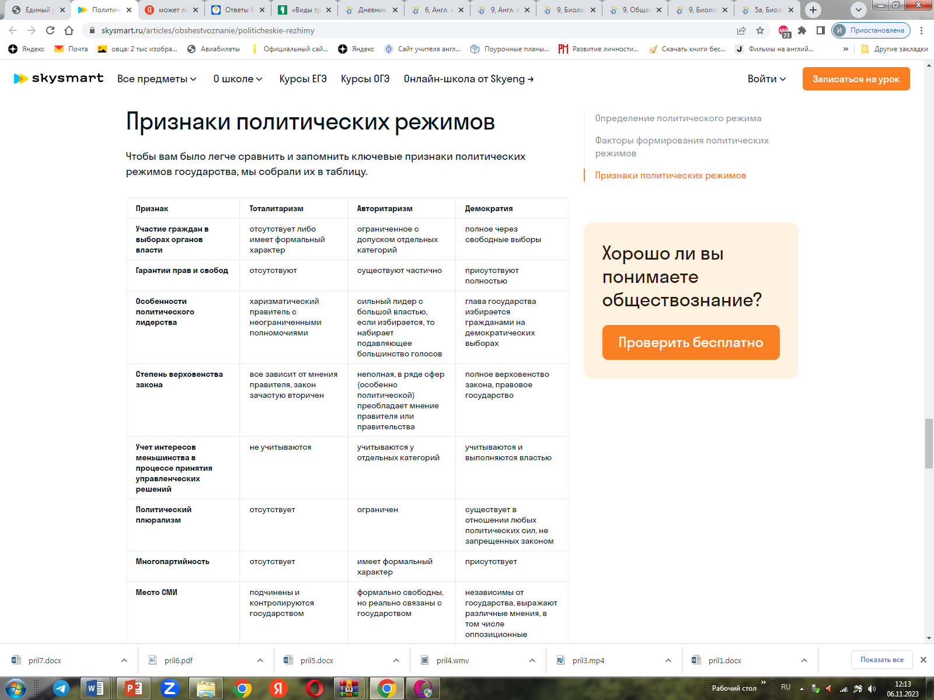

Приложение

1. Политический режим в демократической республике Z характеризуется определенными признаками, в частности … (укажите 3 варианта ответа)

Тип ответа: Множественный выбор

1. все территориальные образования имеют одинаковый статус
2. высшим органом государственной власти является избираемый гражданами парламент
3. парламент избирается гражданами на регулярных, альтернативных и свободных выборах
4. правительство несет ответственность перед парламентом
5. в государстве свободно действуют оппозиционные партии
6. в государстве соблюдаются гражданские и политические права

2. Выделите черты не характерные для авторитарного политического режима:

Выберите один ответ:

a. режим личной власти лидера

b. ограничена свобода СМИ

c. контроль государства принимает всеохватывающий характер

d. общество не может контролировать власть